Projeto Market At Home

Especificação de Caso de Uso: UC0 Cadastrar Cliente

# Visão Geral e Objetivos

Este caso de uso tem por objetivo cadastrar um cliente do supermercado.

# Atores Envolvidos

Cliente

# Pré-Condições

Não se aplica

# Pós-Condições

Cliente cadastrado e com login.

# Fluxo de Eventos

## Fluxo Básico

### Cliente aciona a opção Cadastro na tela inicial do sistema.

### Sistema exibe um formulário requerendo as informações necessárias para o cadastro.

### Cliente conclui o cadastro confirmando as informações e confirmando a aceitação do termo de uso do site.

### Sistema registra os dados do cliente e exibe mensagem de sucesso.

## Fluxo Alternativo 1 – A Partir do Carrinho de Compras

### Cliente seleciona a opção de Finalizar na tela do carrinho.

### Sistema exibe a interface de autenticação.

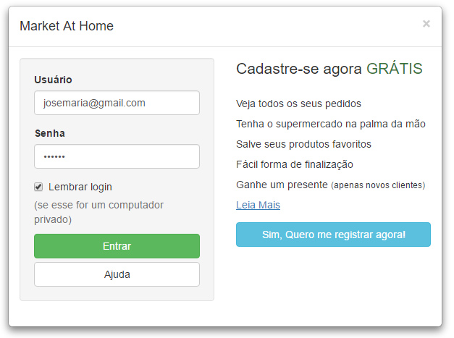

### Cliente seleciona a opção ‘Sim, Quero me registrar agora!’.

### Sistema mostra um formulário requerendo as informações necessárias para o cadastro do novo cliente

### Cliente conclui o cadastro confirmando as informações e confirmando a aceitação do termo de uso do site

### Sistema registra os dados do cliente e exibe mensagem de sucesso.

# Regras de Negócio Específicas

Não se aplicam.